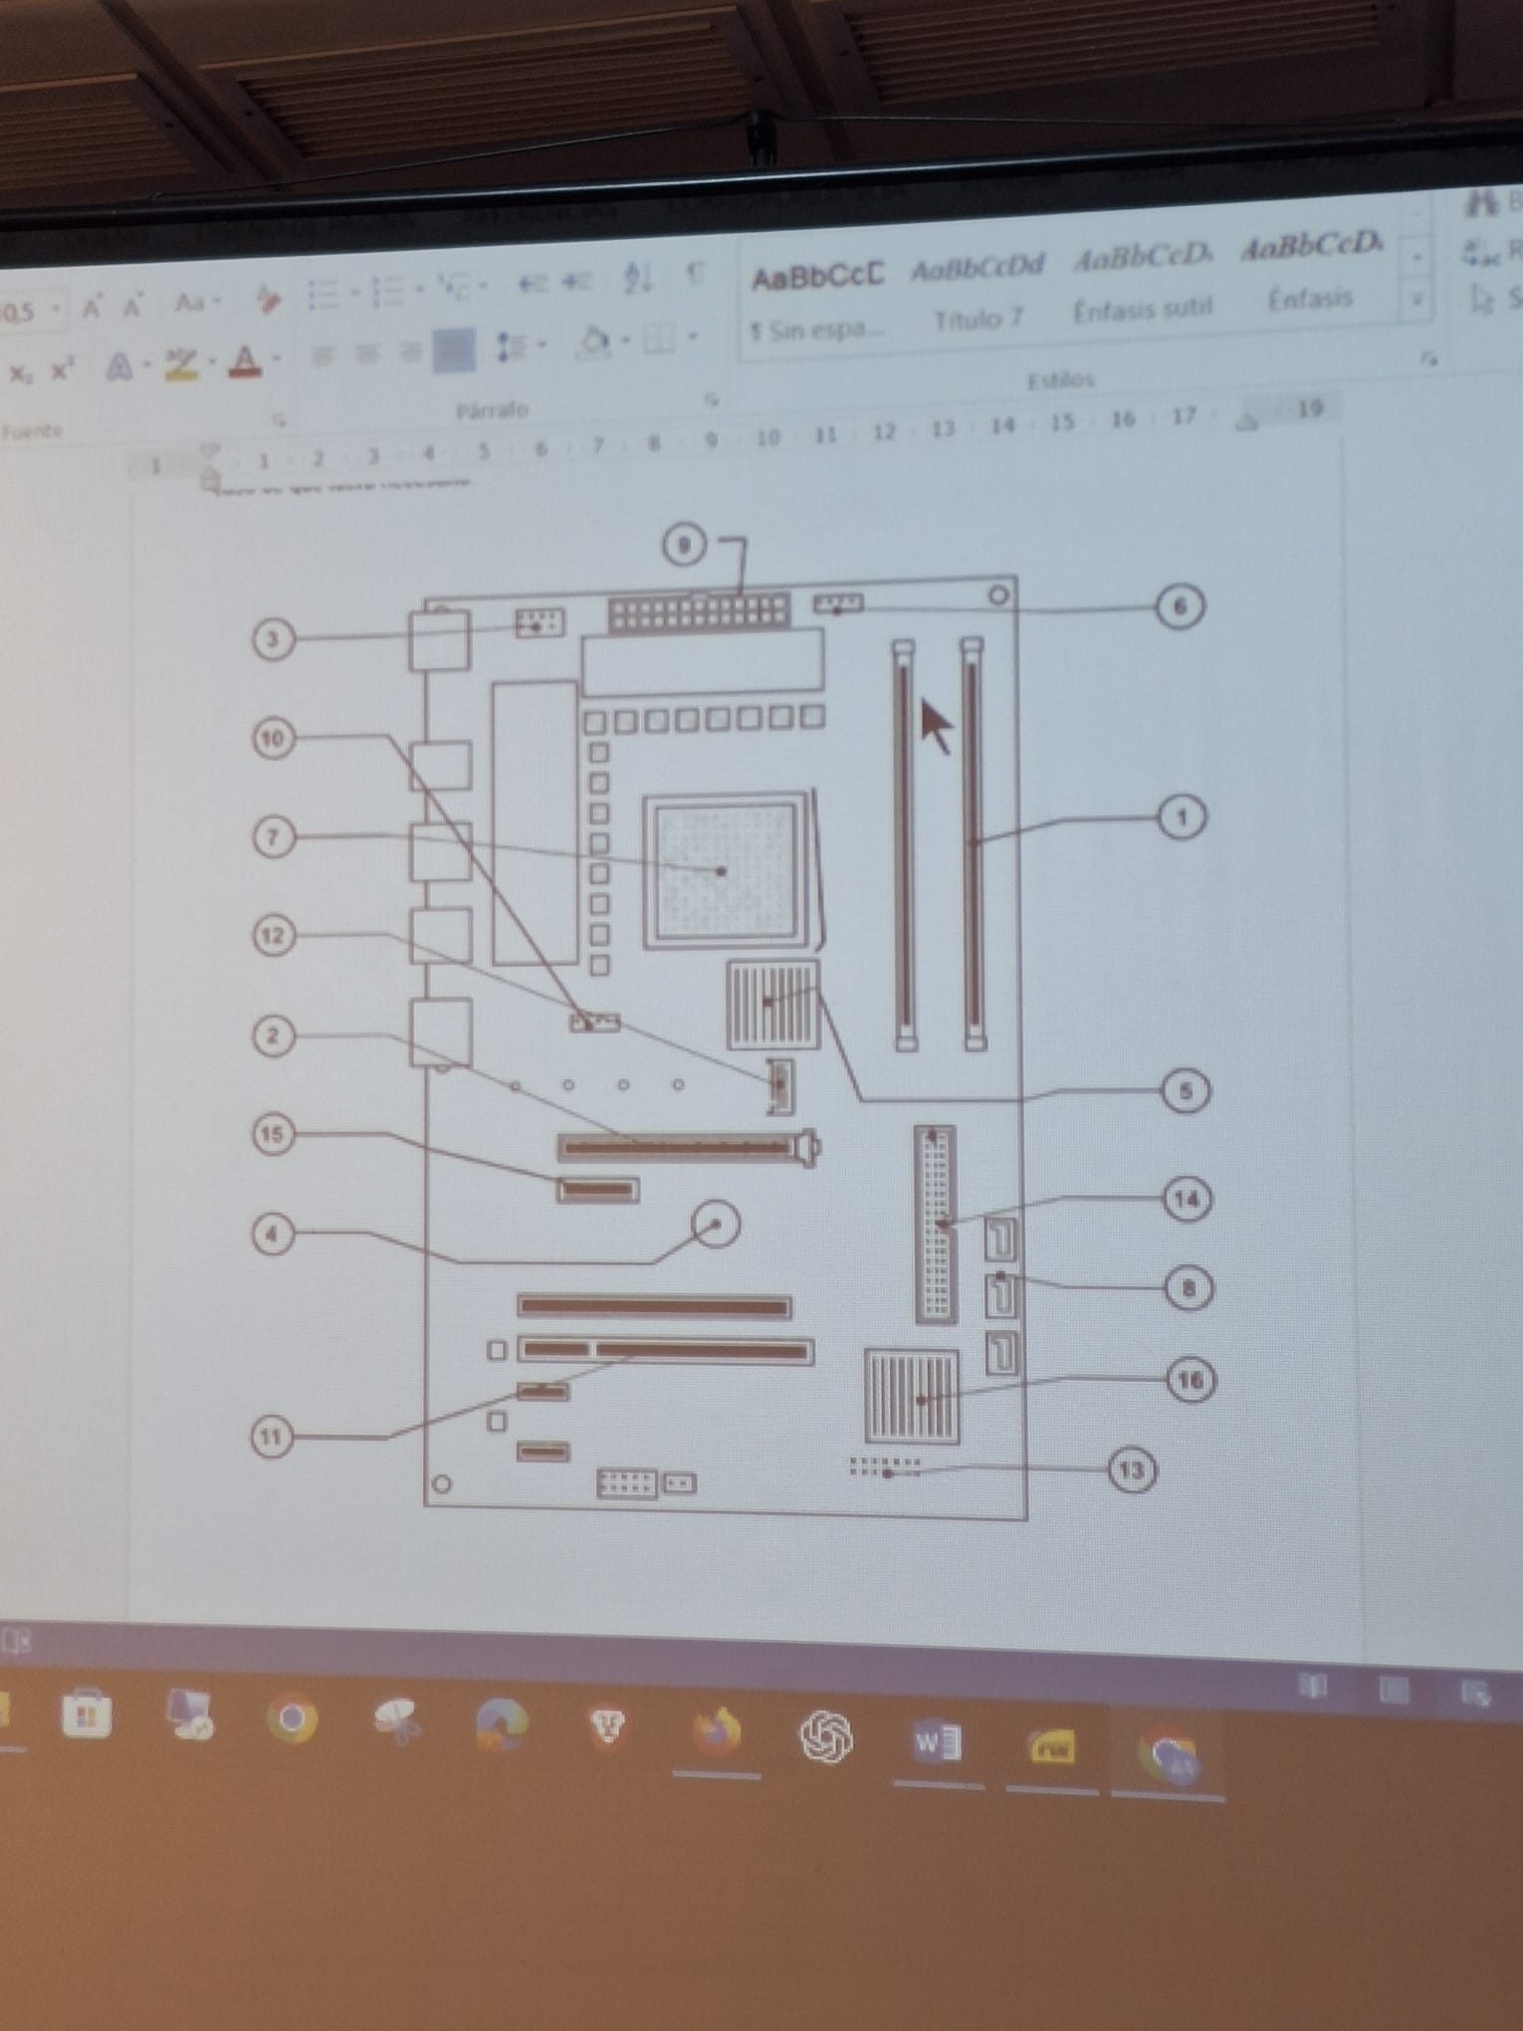

1. RANURA DIMM PARA RAM.
2. RANURA PCI EXPRESS X16
3. EPS / ATX12V DE CPU (8 PINES)
4. PILA CMOS/RTC
5. NORTHBRIDGE, PUENTE NORTE Y DISIPADOR
6. CPU_FAN
7. ZÓCALO PROCESADOR
8. SATA DE DATOS
9. CONECTOR ATX, PRINCIPAL DE 24 PINES
10. CONECTOR DE VENTILADOR DE CAJA
11. RANURA PCI CONVENCIONAL
12 CONECTOR O RANURA M.2
13. CABECERA DEL PANEL FRONTAL
14 IDE/PATA DE 40 CONTACTOS
15. RANURA PCI EXPRESS X1
16. Southbridge.

